Exposition « plantes et drogues »
Plus d'informations sur cette exposition temporaire : http://www.jardinbotaniquedenancy.eu/Francais/expoTemporaire.php

Comme pour toutes les trames de visite, ce document n'est pas "clé en main". Il ne propose que des pistes d'exploitation de l'exposition qu'il vous faudra adapter en fonction de vos classes, vos objectifs, vos connaissances et vos envies...

Vous trouverez en vert des indications de questions à poser aux élèves.

Plantes exposées à l’extérieur
(Ces plantes sont rassemblées à gauche, en sortant du bâtiment d’accueil - billeterie).

Plante exposée en culture | Utilisation  (ces textes sont extraits des panneaux) | Effets (et substances actives)  (ces textes sont extraits des panneaux) | Exemples de questions proposées aux élèves | Observation complémentaire  (Les informations de cette colonne ne figurent pas dans les panneaux)
L’absinthe Artemisia absinthium  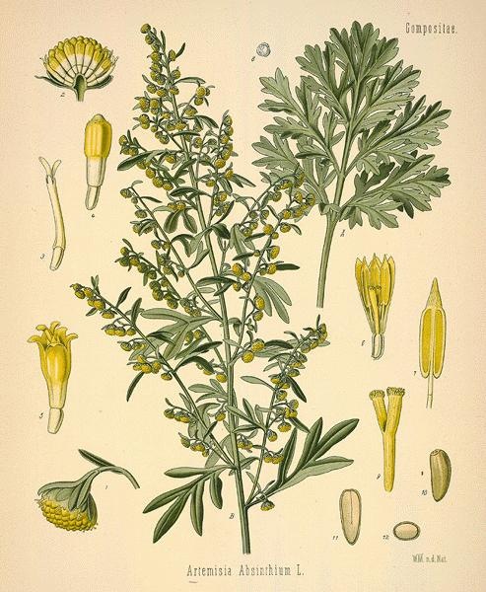 | Liqueur / boisson alcoolisée | Substances actives : thuyone (toxique) + éthanol (issu de la fermentation / problème d’alcoolisme) + méthanol (issu de la fermentation /neurotoxique).  L’absinthe, la plante qui rend fou | Quelles sont les molécules toxiques et leurs effets ? | On reconnaît cette plante par son feuillage très découpe et de couleur gris argenté.
Vigne Vitis sp  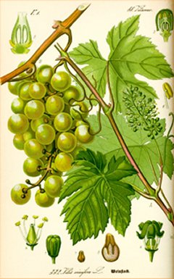 | Boissons alcoolisés  Pourquoi les levures sont utilisées ?  fermentation alcoolique correspond à la transformation de glucose en éthanol, grâce à un biocatalyseur comme les levures  Citer quelques autres plantes servent à faire de la bière  bière est généralement produite avec des céréales (orge, riz, blé, seigle…), du houblon | Dépendance et tolérance :  Définir la tolérance  L’alcool est une drogue licite qui engendre des dépendances. Avec un usage répété et excessif, l’individu perd le contrôle de sa consommation, devient tolérant aux effets négatifs et présente un syndrome de sevrage quand l’administration cesse : confusion, tremblements, etc.  La dépendance s’accompagne de difficultés sociales, professionnelles, sanitaires, etc. | Pourquoi les levures sont utilisées ?  Citer quelques autres plantes servent à faire de la bière ou d’autres boissons alcoolisées.  Définir les notions de tolérance et de dépendance. | Cet arbrisseau grimpant forme des vrilles qui l’accrochent aux supports.
Le Cannabis Cannabis sativa  Seul Cannabis indica (ou chanvre indien) est utilisé pour ses propriétés psychotropes.  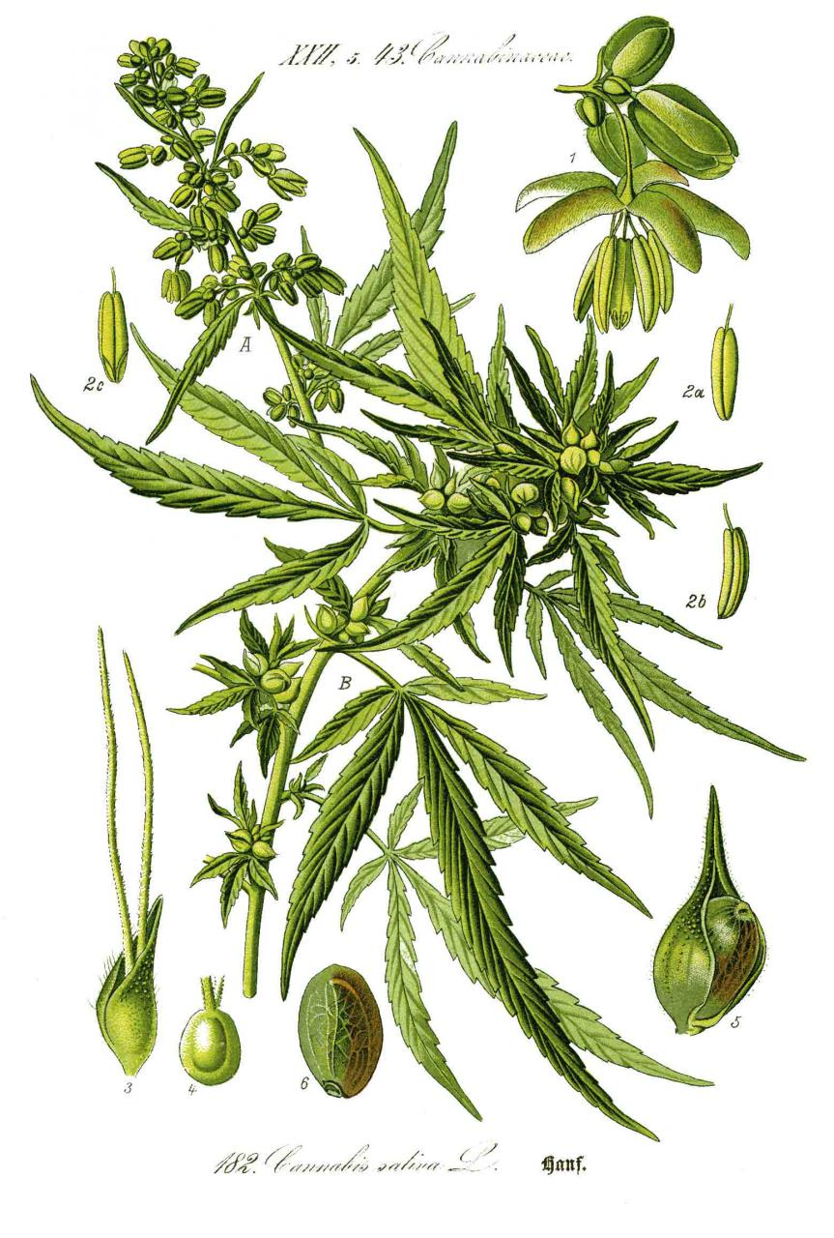 | L’herbe (marijuana, ganja, beuh…) : ce sont les feuilles, tiges, et sommités fleuries, simplement séchées, qui se fument, généralement mélangées à du tabac (joint).  La résine (haschich, hasch, shit, chichon) | Parmi la vingtaine de substances actives, laquelle est la substance la plus connue qui a des effets psychotropes ?  THC qui possède un caractère psychotrope  Effets : La consommation de cannabis entraîne une légère euphorie et un sentiment d’apaisement.  Mais elle peut aussi entraîner un malaise, une intoxication aigue (bad trip), qui peut se traduire par des vomissements, tremblements, une impression d’étouffement et une angoisse très forte.  Le cannabis diminue la vigilance, la concentration, la perception visuelle et les réflexes. Ces effets peuvent être très dangereux au volant.  Le cannabis peut entraîner également une dépendance et un isolement. | Parmi la vingtaine de substances actives, laquelle est la substance la plus connue qui a des effets psychotropes ?  THC  Citer 3 effets du cannabis | Les fleurs femelles sont les plus riches en THC.
Plante exposée en culture | Utilisation  (ces textes sont extraits des panneaux) | Effets (et substances actives)  (ces textes sont extraits des panneaux) | Exemples de questions proposées aux élèves | Observation complémentaire  (Les informations de cette colonne ne figurent pas dans les panneaux)
Le Datura Datura stramonium  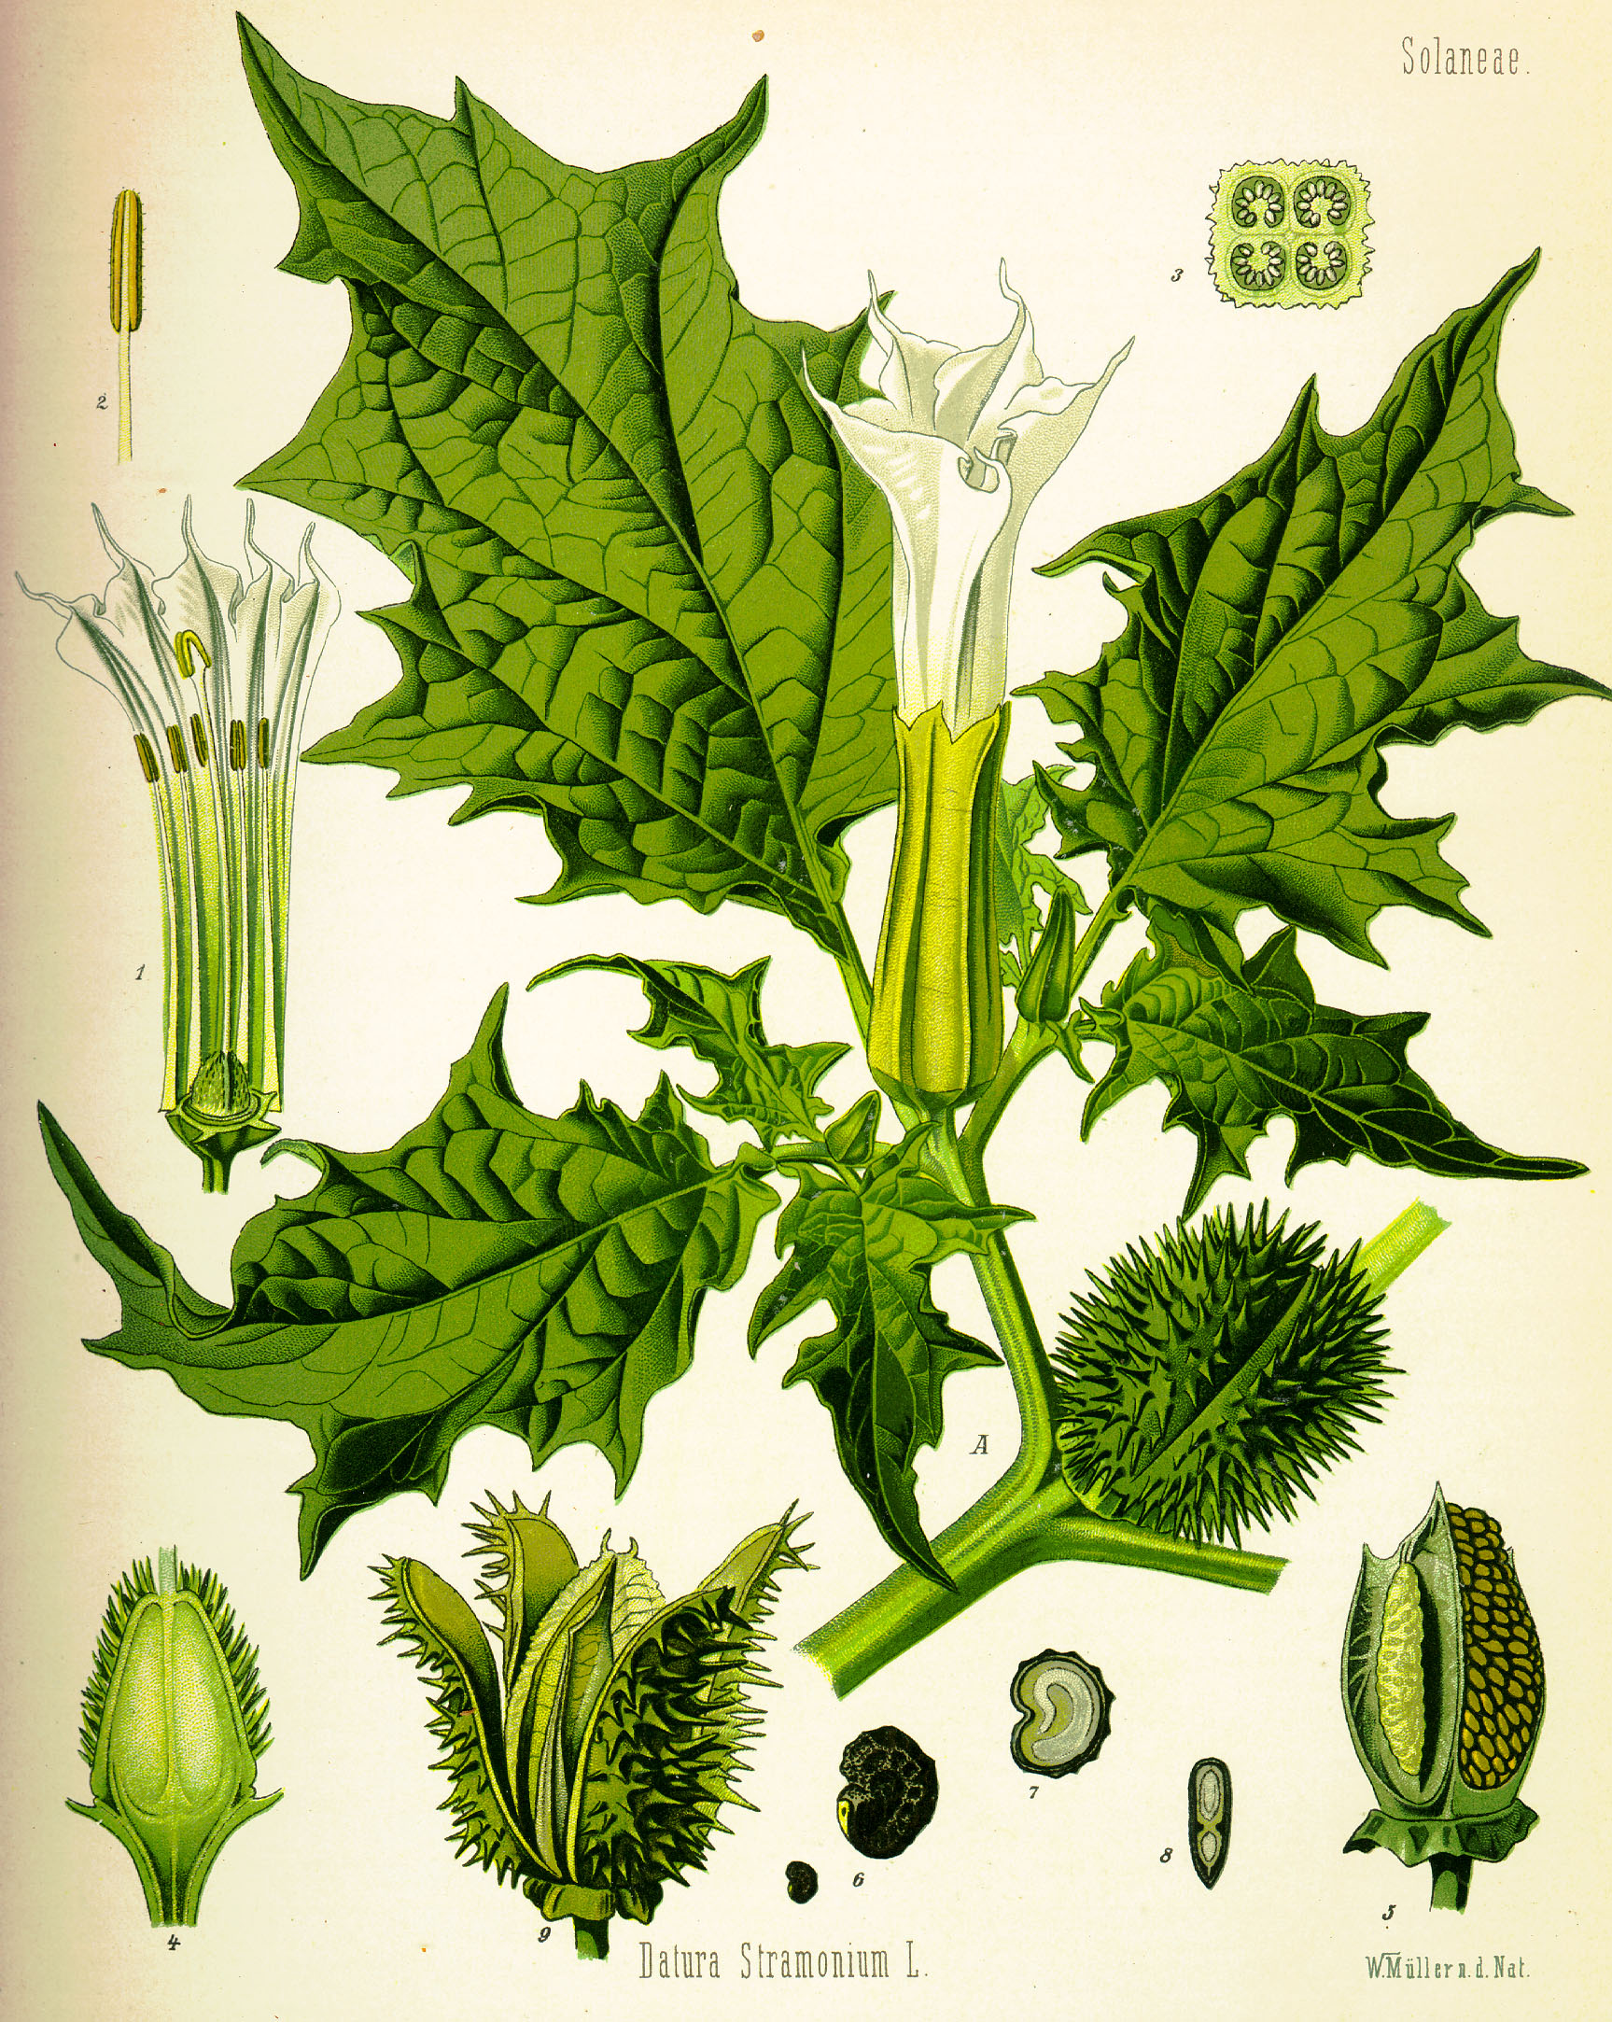 | Ornementale  Hallucinations délirantes, l’amnésie et des pertes de conscience. | Importante sécheresse des muqueuses, amnésie, confusion mentale, etc. Mais ils peuvent surtout provoquer de graves troubles hépatiques, nerveux et sanguins.  Les principales substances psychoactives du datura sont des alcaloïdes comme l’hyoscyamine l’atropine et la scopolamine. | Citer quelques effets de la Datura. | Famille des Solanacées. Remarquez les très belles fleurs blanches en clochettes pendantes,
Le tabac Nicotiana tabacum  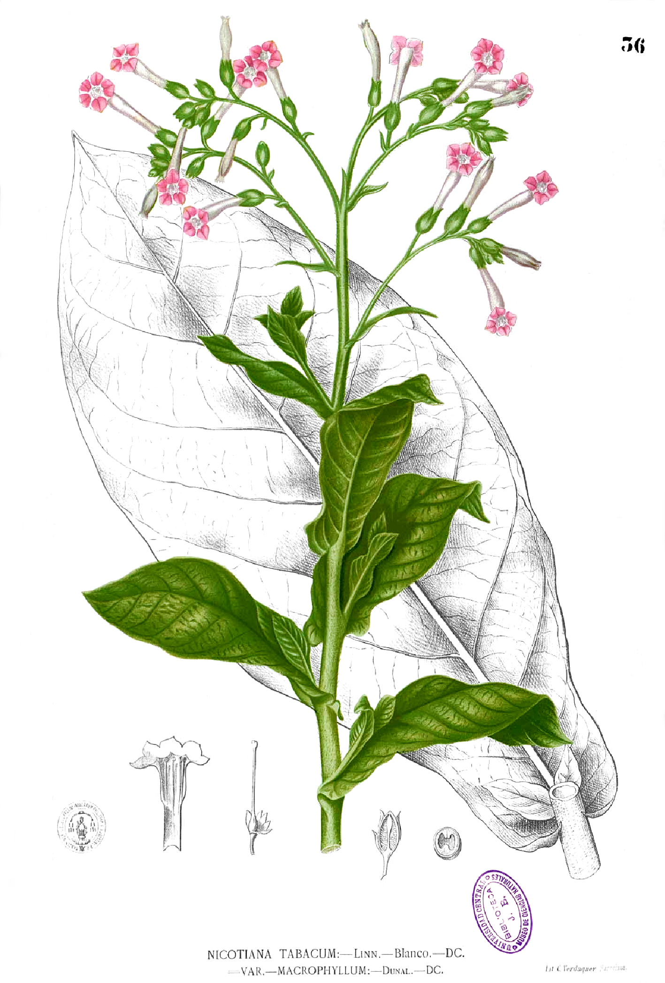 | Se fume (Cigarettes, cigare, pipe), chique, prise nasale. | La nicotine est la substance qui engendre la dépendance.  La nicotine est la substance psychoactive  Responsable d’un cancer sur trois, mais aussi de maladies cardiovasculaires et de nombreuses autres pathologies | Dans le Tabac, quelle est la substance active qui engendre la dépendance ?  nicotine  Quelle est la proportion de cancers liés au tabac ?  Un cancer sur trois  Dans le document annexe (voir plus bas), préciser le lieu d’action de la nicotine sur la synapse. | Solanacée
Le pavot somnifère  Papaver somniferum  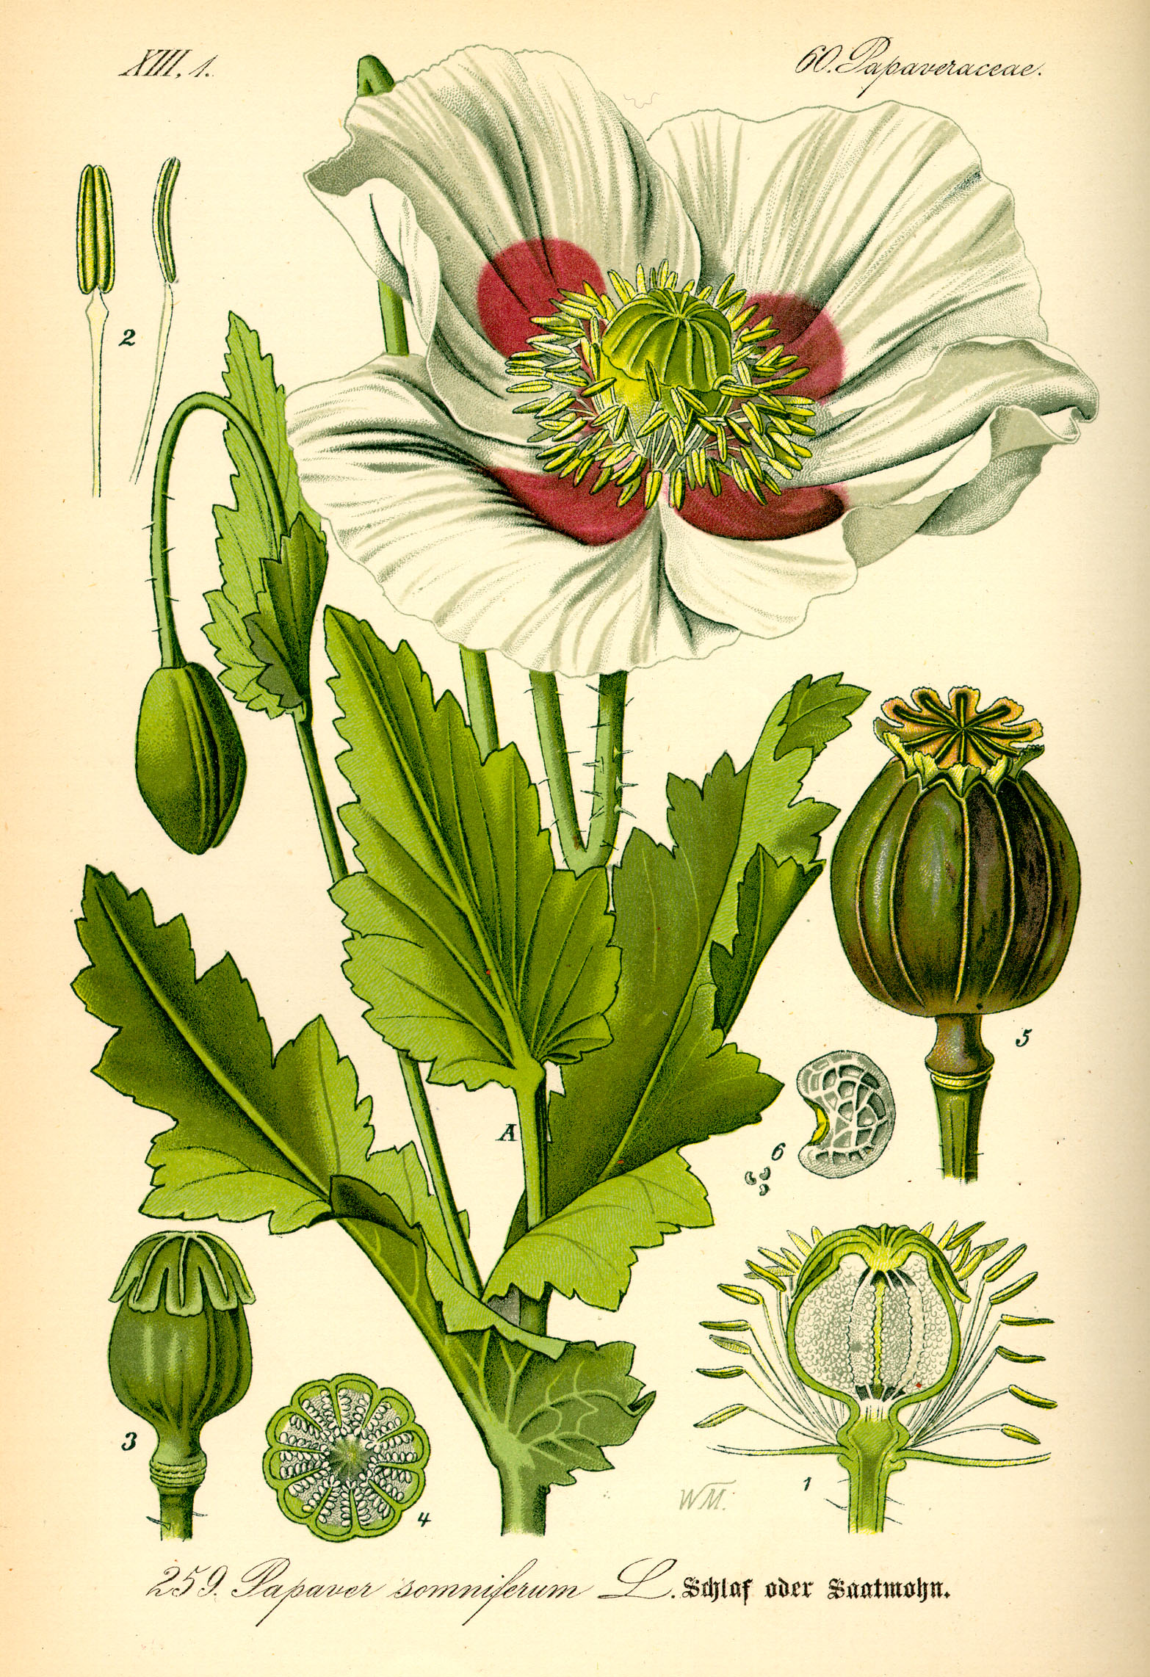 | Le pavot somnifère est la plante dont est extrait l’opium, substance psychotrope. En 1806, un pharmacien allemand découvrit un sous-composé de l’opium, molécule alcaloïde à l’effet antidouleur très puissant. Il le nommera morphine, d’après le dieu grec des rêves, Morphée.  L’héroïne est synthétisée à partir de la morphine.  L’usage le plus courant consiste à fumer l’opium, souvent à l’aide d’une pipe, comme on le voit dans le Lotus bleu de Tintin d’Hergé.  La production d’opium illicite est concentrée dans le Triangle d’or (Birmanie, Laos, Thaïlande) et le Croissant d’or (Afghanistan, Pakistan, Iran). | extrait l’opium, substance psychotrope  Voir la 2e colonne | Quelle est la substance active de base?  Quel est l’effet principal de la morphine (effet médical) ?  Comment fabrique t-on l’héroïne à partir du Pavot ?  Quelles sont les zones principales de production du pavot ? | Seule la variété  Papaver somniferum var. album est utilisée pour produire l’opium.  La variété nigrum est utilisée pour l’alimentation.  On extrait le latex de la plante par incision des capsules

II. Panneaux placés dans l’atelier vert
(Cette salle est assez grande pour accueillir un groupe ; elle se situe vers l'entrée des serres).

A) Qu’est-ce qu’une drogue ?

A partir des informations contenues dans les différents panneaux, répondre aux questions suivantes.

A1) Préciser 2 aspects qui définissent une drogue)
- Réponse : substance psycho-active
- Réponse : entrainent une dépendance
Extrait du panneau donnant la réponse : Le terme « drogue » enveloppe toutes les substances psycho-actives qui agissent sur le cerveau et pouvant entrainer une dépendance.

A2) Quels sont les 3 critères qui caractérisent une drogue :
-
-
-
Extrait du panneau donnant la réponse : Même si on rencontre parfois différentes définitions, trois critères se dégagent pour caractériser une drogue:
- la toxicité - la dépendance - la modification de l’état de conscience.

A3) Comment s’exprime une dépendance lorsque le sujet ne consomme pas la drogue ?
Extrait du panneau donnant la réponse : Elle s’installe quand le sujet ne peut plus se passer de consommer, sous peine de souffrances physiques et psychiques

B) Comment les drogues agissent-elles sur le cerveau ?

Poursuivre la lecture des panneaux pour répondre aux questions suivantes.

B1) De quoi est constitué le cerveau ?
Extrait du panneau donnant la réponse : Le cerveau est constitué de cellules appelées neurones,

B2) Par quelle structure l’influx nerveux passe t il d’un neurone à l’autre ?
Extrait du panneau donnant la réponse : L’influx nerveux passe d’un neurone à l’autre par des synapses.

B3) Comment appelle t on la substance chimique qui permet la transmission du message d’un neurone à l’autre ?
Extrait du panneau donnant la réponse : Le signal nerveux est transmis grâce à un neuromédiateur, comme par exemple la dopamine.

B4) Replacer les numéros des étapes du fonctionnement de la synapse sur le schéma fonctionnel ci-dessous, en vous aidant de la légende.

Les étapes du fonctionnement d'une synapse

Légende :
❶ : arrivée d’un message nerveux présynaptique
❷ : les vésicules synaptiques contenant les neurotransmetteurs (comme la dopamine) fusionnent avec la membrane présynaptique et libèrent leur contenu dans l’espace synaptique
❸ : les neurotransmetteurs diffusent dans l’espace synaptique et se fixent sur des récepteurs membranaires du neurone postsynaptique. Cette association récepteur/neurotransmetteur est très spécifique car elle nécessite la complémentarité de forme des 2 molécules.
❹ : un nouveau message nerveux naît et se propage le long du neurone postsynaptique
❺ : les neurotransmetteurs ne restent pas longtemps fixés sur leur récepteur ; il sont détruits par des enzymes
❻ : une partie des neurotransmetteurs est recyclée en étant repompée du côté présynaptique)

B5) A l’aide du panneau « actions des drogues sur la synapse » :
- noter les actions du cannabis et de l’héroïne sur le schéma de synapse ci-dessus
- en déduire les effets sur la transmission du message
III. Panneaux dans les serres
(Les panneaux sont dispersés dans l’ensemble des serres.)

Plusieurs possibilités sont offertes au professeur.
- Les élèves sont dispersés en petits groupes dans chaque serre et doivent relever sur les panneaux des informations concernant une plante de leur choix. Il est possible de leur demander quels sont les effets de ces plantes et dans quel contexte elles étaient ou sont utilisées.
- L’enseignant demande de retrouver 3 exemples (comme le cocayer, l’ayahuasca, le peyotl…) et pose les mêmes questions.

Il est fortement conseillé de venir voir l'exposition au préalable ou de consulter les panneaux placés.

IV. Panneaux de la « serre pédagogique »
(en face de l’entrée de la serre 1 milieux aquatiques)

A la fin de la visite, il est recommandé de s’arrêter dans la serre pédagogique où sont regroupés les panneaux concernant la législation et les risques d'utiliser certaines drogues.

